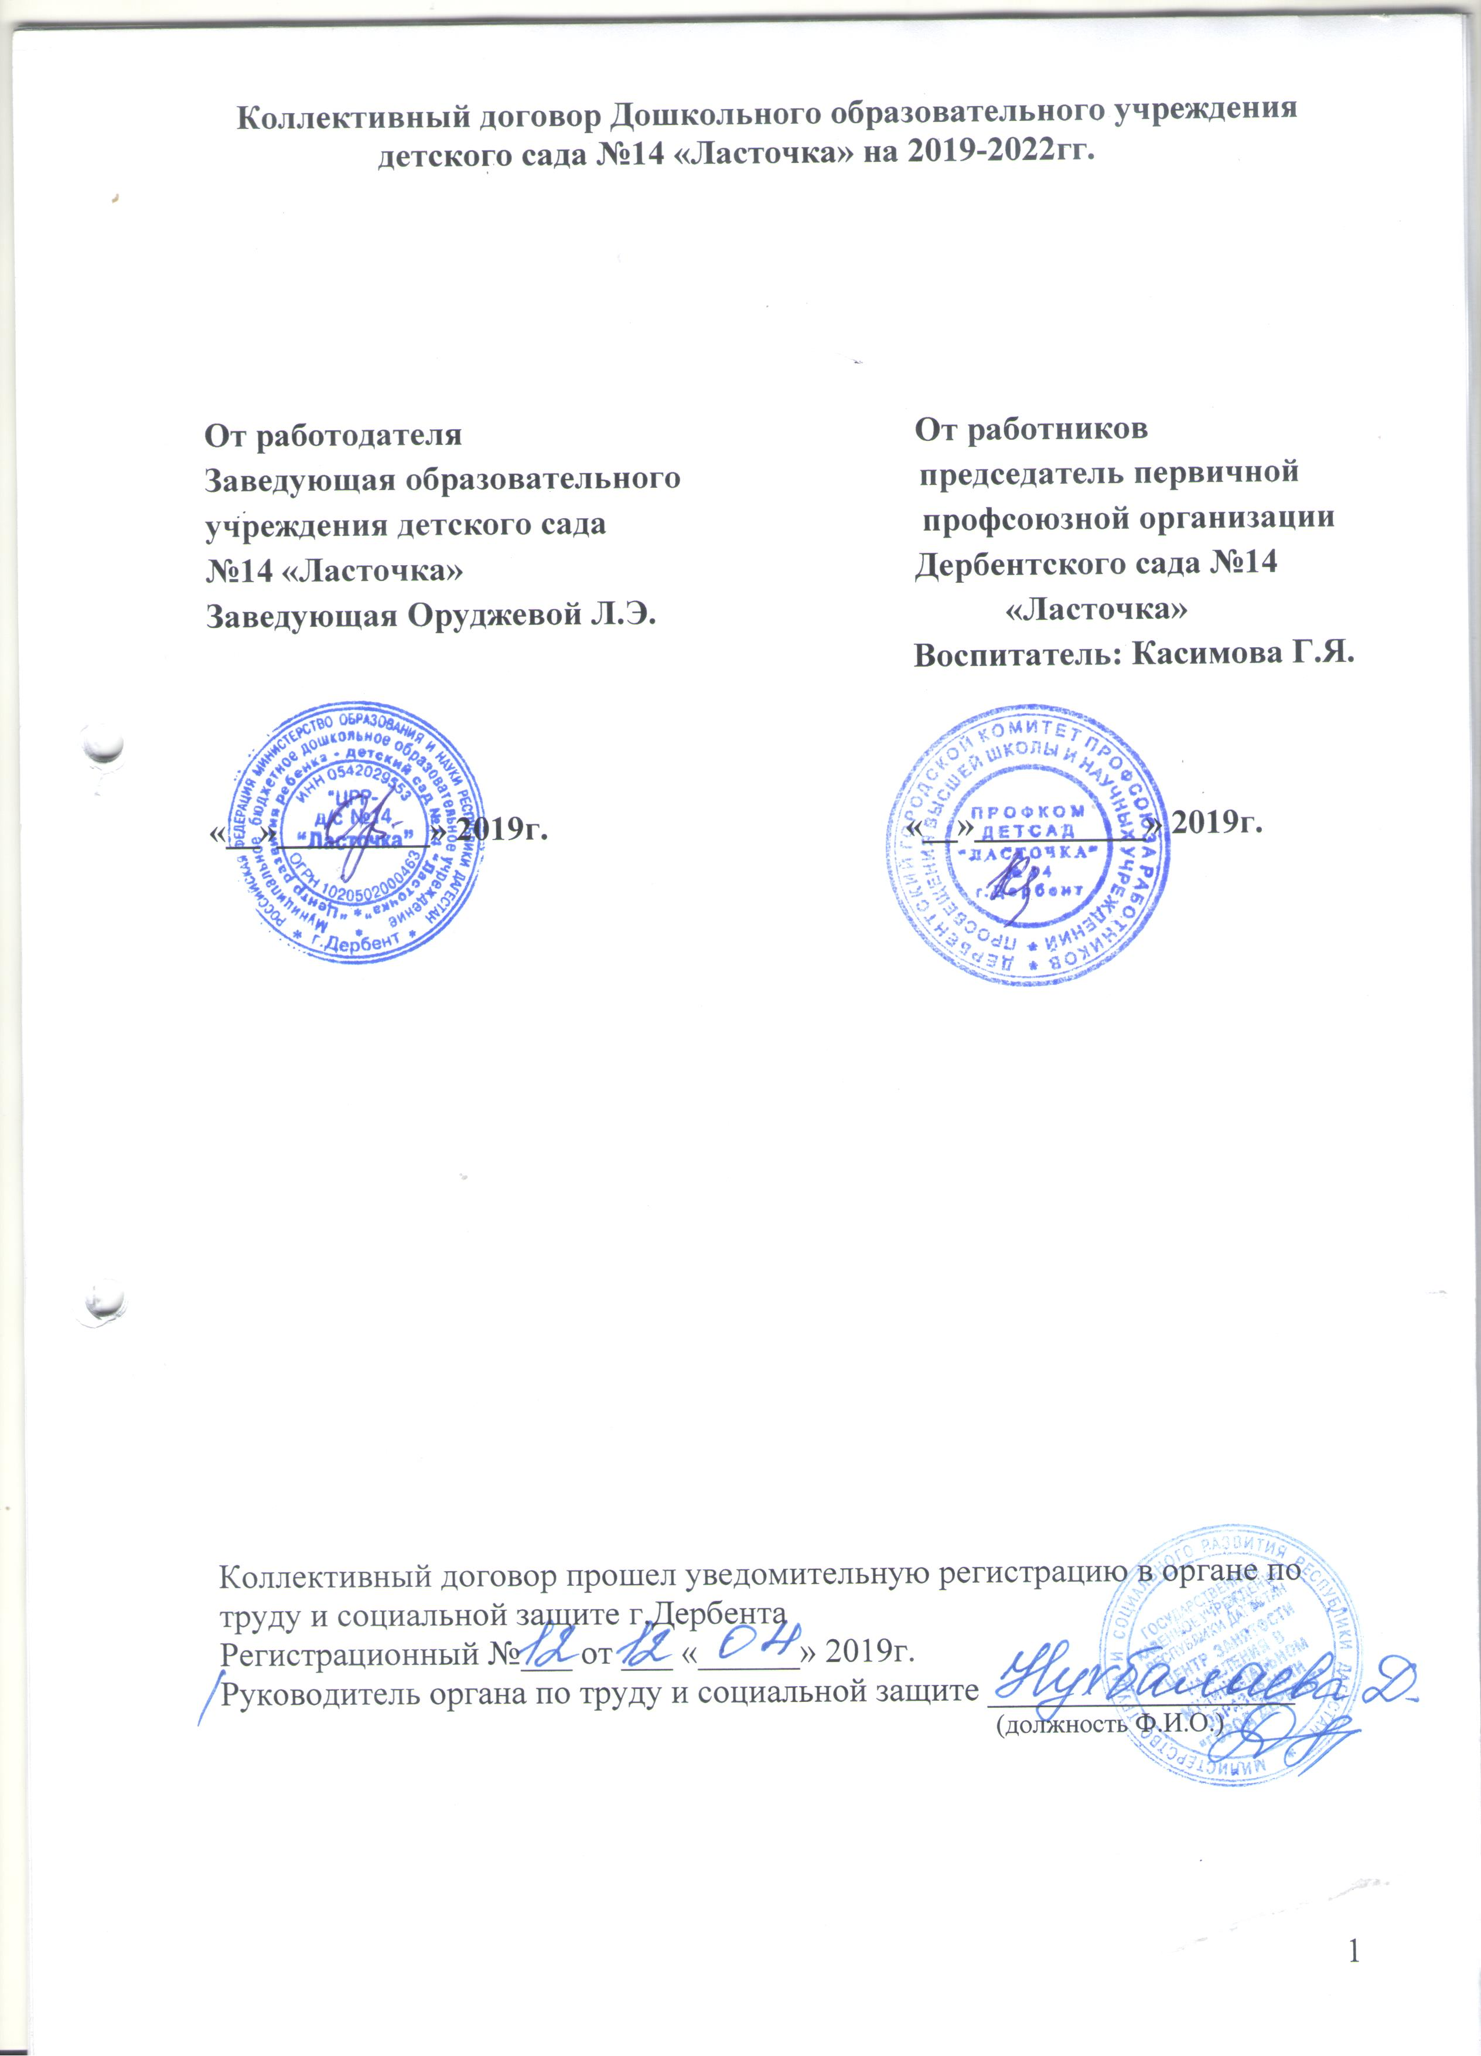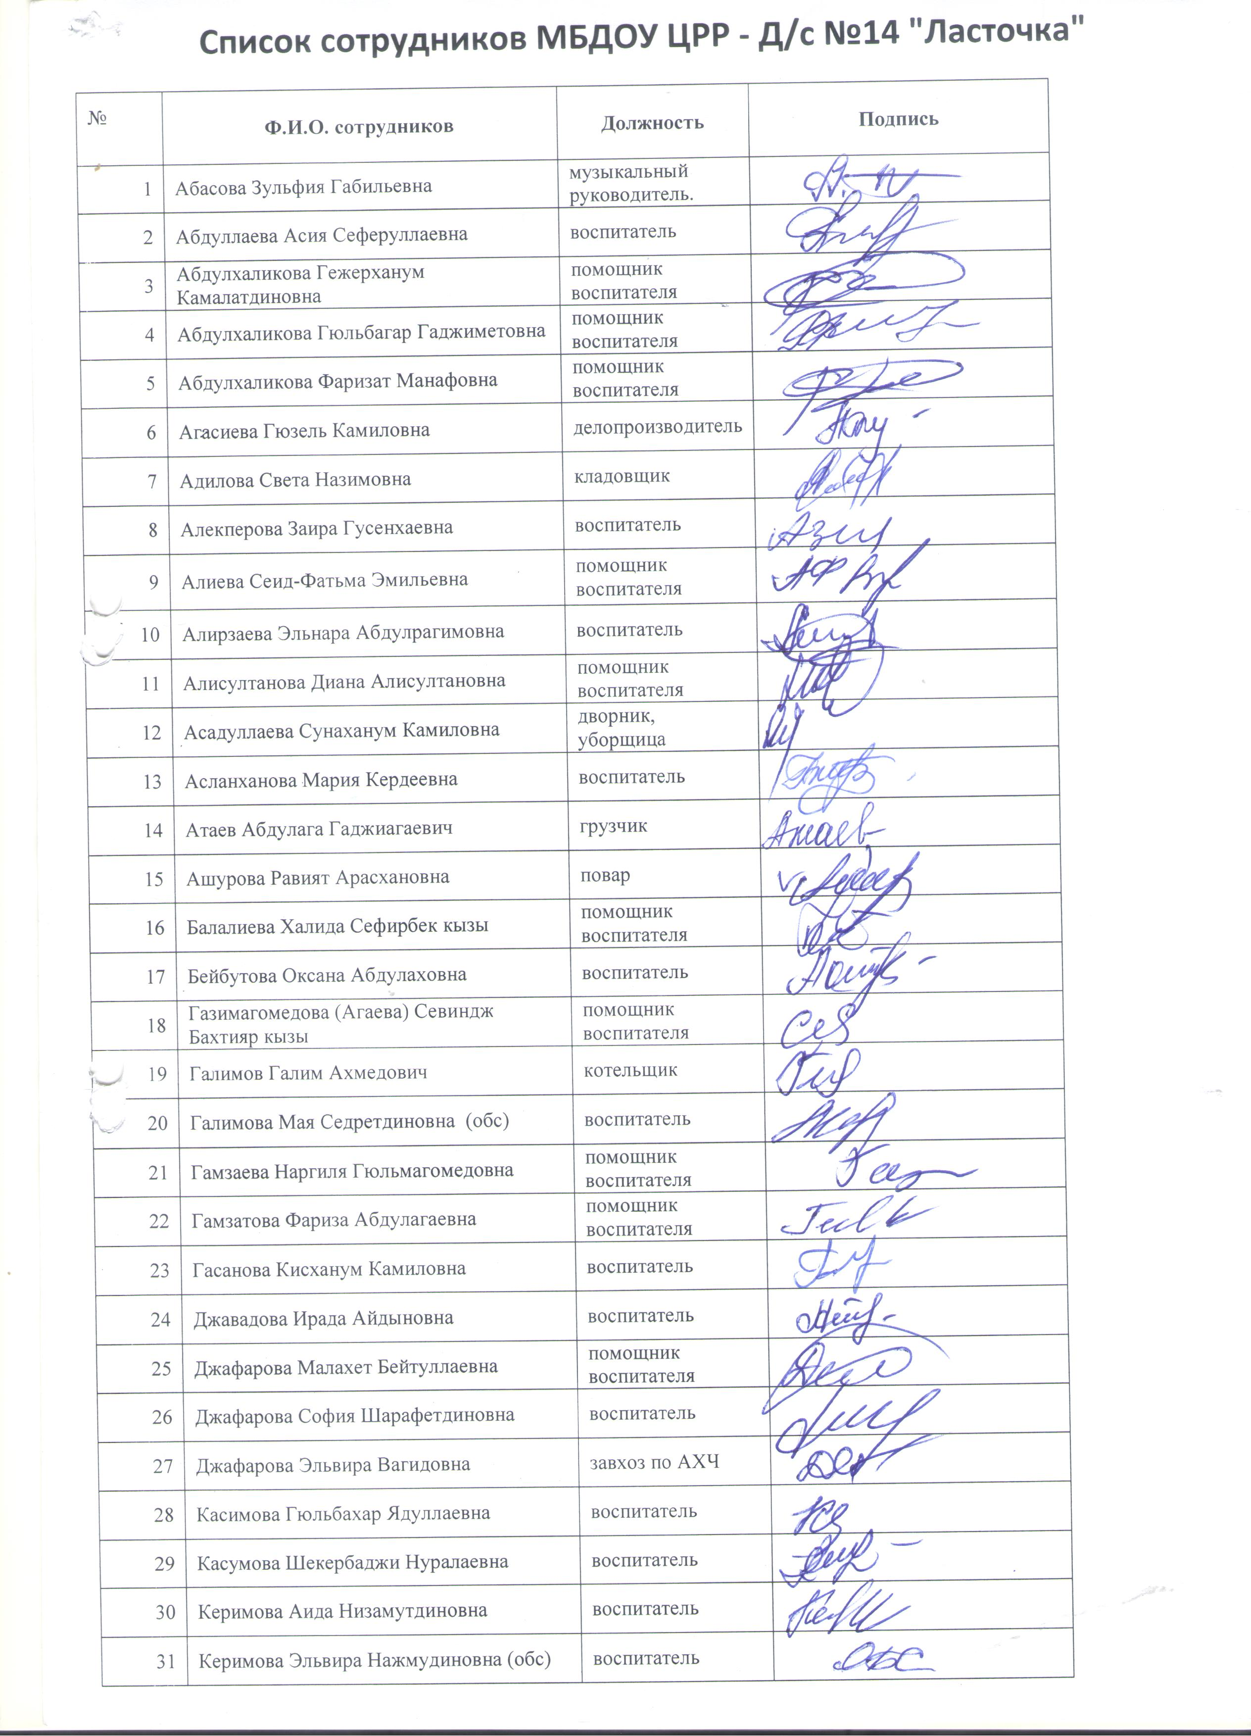

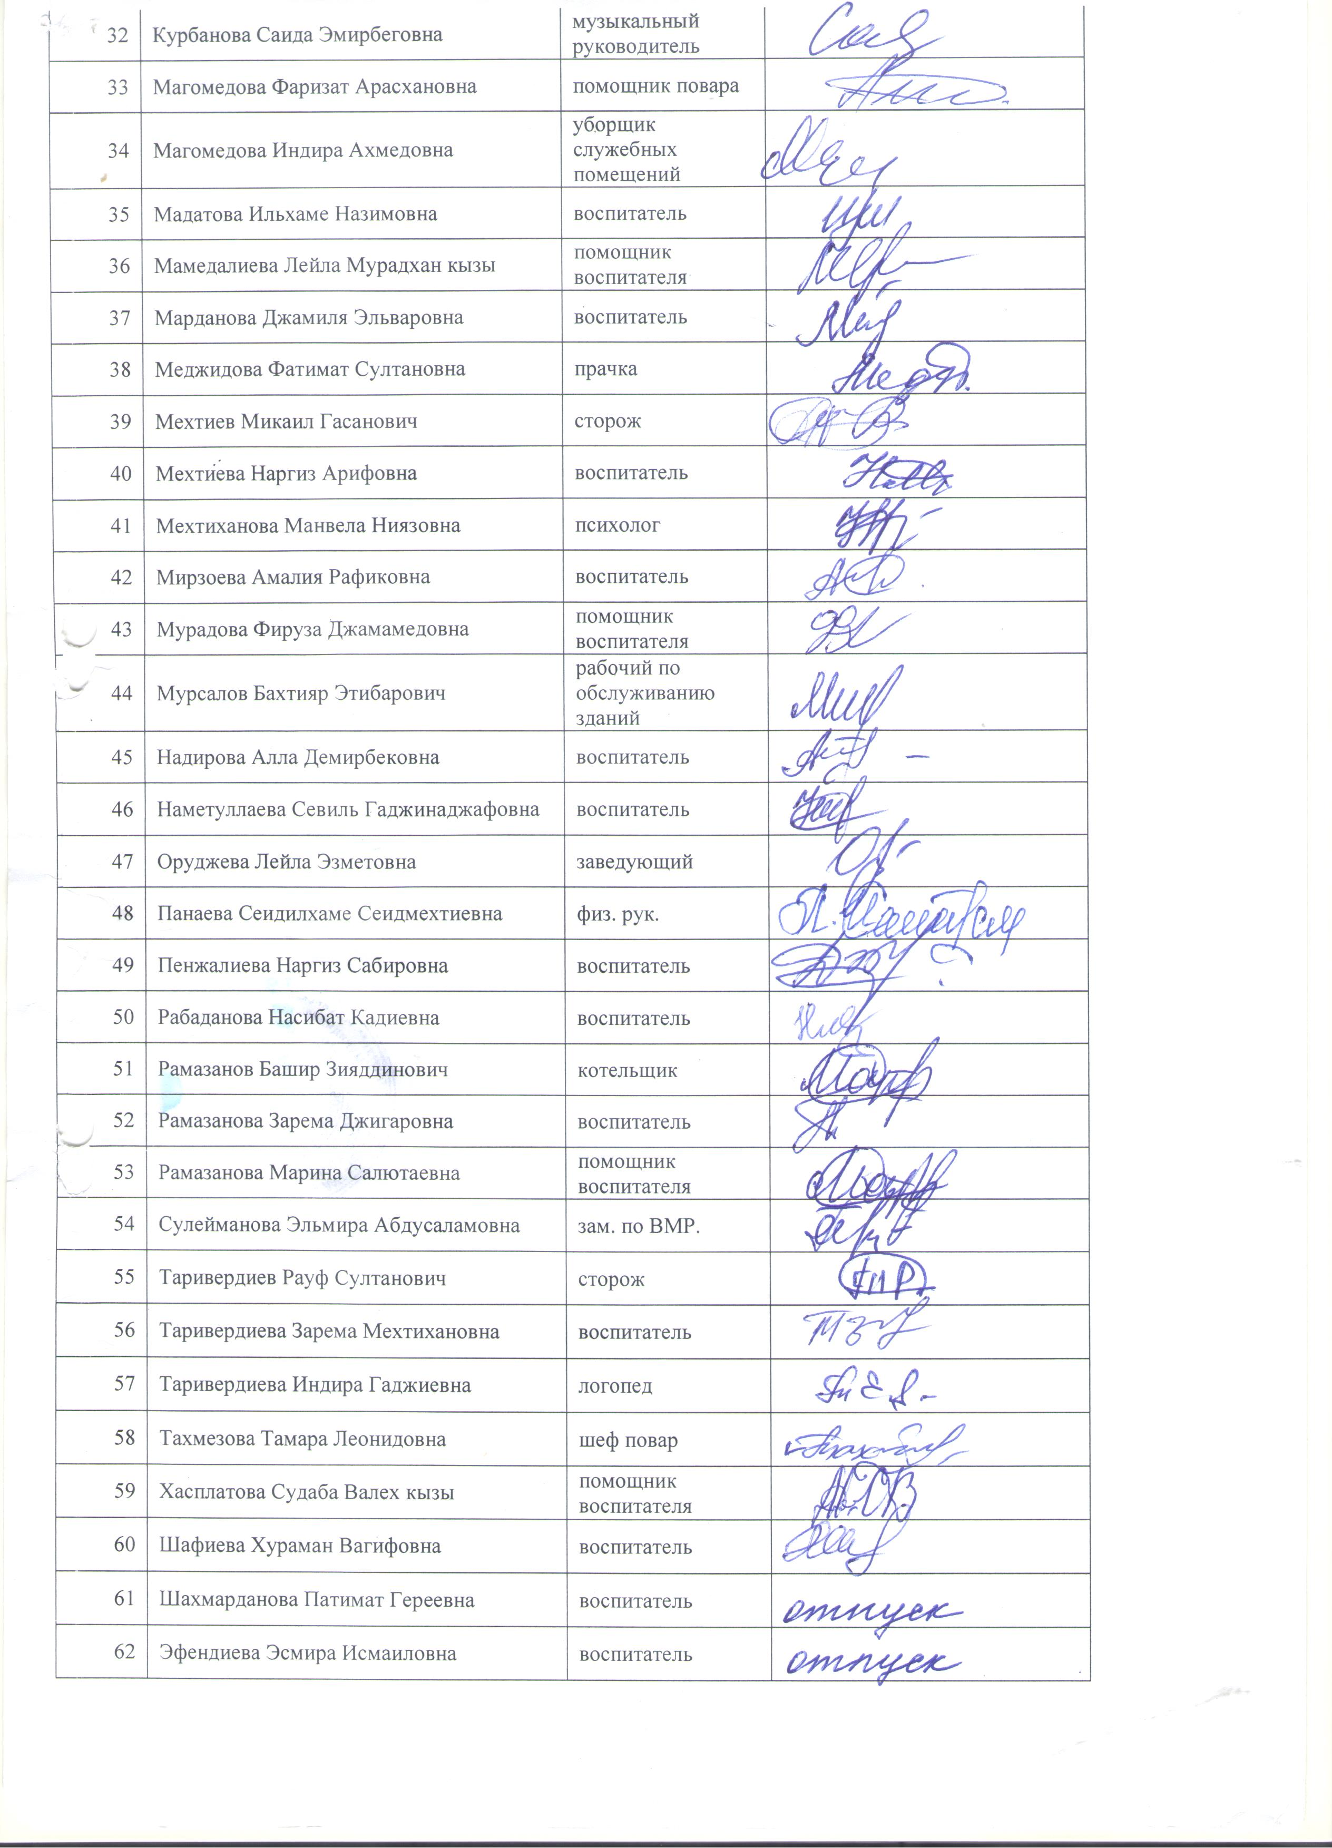



Коллективный договор Дошкольного образовательного учреждения
детского сада №14 «Ласточка» на 2019-2022гг.

От работодателя От работников
Заведующая образовательного председатель первичной
учреждения детского сада профсоюзной организации
№14 «Ласточка» Дербентского сада №14
Заведующая Оруджевой Л.Э. «Ласточка»
Воспитатель: Касимова Г.Я.

«__»_________» 20___г. «__»__________» 20___г.

Коллективный договор прошел уведомительную регистрацию в органе по
труду и социальной защите г.Дербента
Регистрационный №___ от ___ «______» 20____г.
Руководитель органа по труду и социальной защите __________________
(должность Ф.И.О.)

Общие положения
- Настоящий коллективный договор заключен между работодателем и работниками и является правовым актом, регулирующим социально-трудовые отношения в муниципальном бюджетном дошкольном образовательном учреждении детского сада №14 «Ласточка»
- Коллективный договор заключен в соответствии с Трудовым кодексом Российской Федерации (далее – ТК РФ), иными законодательными и нормативными правовыми актами РФ с целью определения взаимных обязательств работников и работодателя по защите социально-трудовых прав и профессиональных интересов работников ДОУ и установлению дополнительных социально-экономических, правовых и профессиональных гарантий, льгот и преимуществ для работников, а также по созданию благоприятных условий труда в соответствии с установленными законами, иными нормативными правовыми актами.
- Сторонами коллективного договора являются:
- работники ДОУ, являющиеся членами профсоюза трудового коллектива, в лице их представителя – первичной профсоюзной организации Касимовой Гюльбахар Ядуллаевны ;
- работодатель в лице его представителя – заведующая образовательного учреждения детского сада №14 Оруджевой Лейлы Эзметовны .
- Действие настоящего коллективного договора распространяется на всех работников ДОУ.
- Стороны договорились, что текст коллективного договора должен быть доведен заведующим до сведения работников в течение 5 дней после его подписания.
Председатель общего собрания обязуется разъяснять работникам положения коллективного договора, содействовать его реализации.
- Коллективный договор сохраняет свое действие в случае изменения наименования ДОУ, расторжения трудового договора с заведующим.
- При реорганизации (слиянии, присоединении, разделении, выделении, преобразовании) ДОУ коллективный договор сохраняет свое действие в течение всего срока реорганизации.
- При смене формы собственности ДОУ коллективный договор сохраняет свое действие в течение трех месяцев со дня перехода прав собственности.
- При ликвидации ДОУ коллективный договор сохраняет свое действие в течение всего срока проведения ликвидации.
- В течение срока действия коллективного договора стороны вправе вносить в него дополнения и изменения на основе взаимной договоренности в порядке, установленном ТК РФ.
- В течение срока действия коллективного договора ни одна из сторон не вправе прекратить в одностороннем порядке выполнение принятых на себя обязательств.
- Пересмотр обязательств настоящего договора не может приводить к снижению уровня социально-экономического положения работников ДОУ.

- Все спорные вопросы по толкованию и реализации положений коллективного договора решаются сторонами.

- Настоящий договор вступает в силу с момента его подписания сторонами и действует в течение 3-х лет. Переговоры по заключению нового коллективного договора будут начаты за 3 месяца до окончания срока действия данного договора.
- Стороны определяют следующие формы управления ДОУ непосредственно работниками и через общее собрание трудового коллектива
- учет мнения членов общего собрания трудового коллектива;
- консультации с заведующим по вопросам принятия локальных нормативных актов;
- получение от работодателя информации по вопросам, непосредственно
затрагивающим интересы работников, а также по вопросам, предусмотренным ч.2 ст.53 ТК РФ и по иным вопросам, предусмотренным в настоящем коллективном договоре;
- обсуждение вопросов с заведующей о работе ДОУ, внесении предложений по ее совершенствованию;
- участие в разработке и принятии коллективного договора;
- другие формы.
1.16 Перечень локальных нормативных актов, содержащих нормы трудового права , при принятии которых работодатель учитывает мнение (принимает по согласованию) профкома (в коллективном договоре определяется конкретная форма участия работников в управлении учреждения – учет мнения (мотивированного мнения), согласования, предварительное согласие и др.)
- правило внутреннего трудового распорядка;
- положение об оплате труда работников;
- положение о порядке и условиях установления надбавки за стаж непрерывной работы;

2. Трудовой договор
2.1 Содержание трудового договора, порядок его заключения, изменения и расторжения определяются в соответствии с ТК РФ, другими законодательными и нормативными правовыми актами, Уставом ДОУ и не могут ухудшать положение работников по сравнению с действующим трудовым законодательством, а также отраслевым тарифным, региональным, территориальным соглашениями, настоящим коллективным договором.
2.2 Трудовой договор заключается с работником в письменной форме в двух экземплярах, каждый из которых подписывается заведующим и работником. Трудовой договор является основанием для издания приказа о приеме на работу.
2.3 Трудовой договор с работником заключается на неопределенный срок.
Срочный трудовой договор заключаться, когда трудовые отношения не могут быть установлены на неопределённый срок с учётом характера предстоящей работы или условий её выполнения, а именно в случаях, предусмотренных частью первой статьи 59 ТК РФ. В случаях предусмотренных частью второй ст.59 ТК РФ, срочный трудовой договор может заключаться по соглашению сторон трудового договора без учёта характера предстоящей работы и условий её выполнения.

2.4. В трудовом договоре оговариваются обязательные условия трудового договора, предусмотренные (ст.57 ТК РФ), в том числе объём учебной нагрузки, режим и продолжительность рабочего времени, льготы и компенсации и др.
Условия трудового договора могут быть изменены только по соглашению сторон и в письменной форме.
  - Объем учебной нагрузки педагогического работника оговаривается в трудовом договоре и может быть изменен сторонами только с письменного согласия работника.
Учебная нагрузка на новый учебный год педагогам помимо основной работы, устанавливается заведующим ДОУ с учетом членов общего собрания трудового коллектива. Эта работа завершается до окончания учебного года и ухода работников в отпуск.

Объем учебной нагрузки педагогов больше или меньше нормы часов за ставку заработной платы устанавливается только с их письменного согласия.
2.6. Учебная нагрузка педагогам, находящимся в отпуске по уходу за ребенком до исполнения им возраста трех лет, устанавливается на общих основаниях и передается на этот период для выполнения другим педагогам.

2.7. Учебная нагрузка на выходные и нерабочие праздничные дни не планируется. Временного увеличения объема учебной нагрузки в связи с производственной необходимостью для замещения временно отсутствующего работника (продолжительность выполнения работником без его согласия увеличенной учебной нагрузки в таком случае не может превышать одного месяца в течение календарного года); Оплата производится за фактически отработанное время.

2.8. Уменьшение или увеличение учебной нагрузки педагога в течение учебного года по сравнению с учебной нагрузкой, оговоренной в трудовом договоре или приказе заведующей, возможны только по взаимному согласию сторон.
2.9. В случае, когда по причинам, связанным с изменением организационных или технологических условий труда (изменение в технике и технологии производства, структурная реорганизация производства, другие причины), определённые сторонами условия трудового договора не могут быть сохранены, допускается их изменение по инициативе работодателя, за исключением изменения трудовой функции работника (ст.74 ТК РФ).
2.10. В течение учебного года изменение существенных условий трудового договора допускается только в исключительных случаях, обусловленных обстоятельствами, не зависящими от воли сторон.
2.11. О предстоящих изменениях определённых сторонами условий трудового договора, а также о причинах, вызвавших необходимость таких изменений, работодатель обязан уведомить работника в письменной форме не позднее, чем за два месяца (ст.74, 162 ТК РФ).
2.12. Работодатель или его полномочный представитель обязан при заключении трудового договора с работником ознакомить его под роспись с настоящим коллективным договором, Уставом ДОУ, правилами внутреннего трудового распорядка и иными локальными нормативными актами, действующими в ДОУ.
2.13. Прекращение трудового договора с работником может производиться только по основаниям, предусмотренным ТК РФ и иными федеральными законами (ст.77 ТК РФ).
3. Профессиональная подготовка, переподготовка и повышение квалификации работников.
Стороны пришли к соглашению в том, что:
- Работодатель определяет необходимость профессиональной подготовки и переподготовки кадров для нужд ДОУ.
- Работодатель с учетом мнения членов общего собрания трудового коллектива определяет формы профессиональной подготовки, переподготовки и повышения квалификации работников, перечень необходимых профессий и специальностей на каждый календарный год с учетом перспектив развития ДОУ.
- Работодатель обязуется:
Организовать профессиональную подготовку, переподготовку и повышение квалификации работников по специальности.

Повышать квалификацию педагогических работников не реже чем один раз в пять лет.
В случае направления работника для повышения квалификации сохранять за ним место работы (должность), среднюю заработную плату по основному месту работы. Если работник направляется для повышения квалификации в другую местность, оплатить ему командировочные расходы (суточные, проезд к месту обучения и обратно, проживание) в порядке и размерах, предусмотренных для лиц, направляемых в служебные командировки (ст.187 ТК РФ).
Предоставлять гарантии и компенсации работникам, совмещающим работу с успешным обучением в учреждениях высшего, среднего и начального профессионального образования при получении ими образования соответствующего уровня впервые в порядке, предусмотренном ст.173 – 176 ТК РФ.
Предоставлять гарантии и компенсации, предусмотренные ст.173 – 176 ТК РФ, также работникам, получающим второе профессиональное образование соответствующего уровня в рамках прохождения профессиональной подготовки, переподготовки, повышения квалификации, обучения вторым профессиям.
Организовывать проведение аттестации педагогических работников в соответствии с «Положением о порядке аттестации педагогических и руководящих работников государственных и муниципальных образовательных учреждений» и по ее результатам устанавливать работникам соответствующие полученным квалификационным категориям размер заработной платы со дня вынесения решения аттестационной комиссией.
4. Высвобождение работников и содействие их трудоустройству.
Работодатель обязуется:
- Уведомлять членов трудового коллектива в письменной форме о сокращении численности или штата работников не позднее, чем за два месяца до его начала, а в случаях, которые могут повлечь массовое высвобождение, не позднее, чем за три месяца до его начала .Уведомление должно содержать проекты приказов о сокращении численности штатов, или список сокращаемых должностей и работников, перечень вакансий, предполагаемые варианты трудоустройства.
В случае массового высвобождения работников уведомление должно содержать социально-экономическое обоснование.
- Работникам, получившим уведомление об увольнении по п.1 и п.2 с.81 ТК РФ, предоставлять свободное от работы время не менее 2 часов в неделю для самостоятельного поиска новой работы с сохранением заработной платы.
- Стороны договорились, что:
  - Преимущественное право на оставление на работе при сокращении численности или штата при равной производительности труда и квалификации помимо лиц, указанных в ст.179 ТК РФ, имеют также лица предпенсионного возраста (за два года до пенсии), проработавшие в ДОУ свыше 10 лет.
  - Одинокие матери, воспитывающие детей до 16 лет.
  - Родители, воспитывающие детей-инвалидов до 18 лет.
  - Имеющие государственные награды в связи с педагогической деятельностью.
  - Молодые специалисты, имеющие трудовой стаж менее одного года.
  - Высвобождаемым работникам предоставляются гарантии и компенсации, предусмотренные действующим законодательством при сокращении численности или штата (ст.178, 180 ТК РФ), а также преимущественное право приема на работу при появлении вакансий.
  - При появлении новых рабочих мест в ДОУ, в том числе и на определенный срок, работодатель обеспечивает приоритет в приеме на работу работников, добросовестно

  - работавших в нем, ранее уволенных из ДОУ в связи с сокращением численности штата.
5. Рабочее время и время отдыха
    - Стороны пришли к соглашению о том, что:

- Рабочее время работников определяется «Правилами внутреннего трудового распорядка ДОУ» (ст.91 ТК РФ), утверждённые работодателем с учетом мнения общего собрания трудового коллектива, а также с условиями трудового договора, должностными инструкциями работников и обязанностями, возлагаемыми на них Уставом ДОУ. В ДОУ устанавливается пятидневная рабочая неделя с двумя выходными днями: суббота и воскресенье.
5.2. Для работников из числа административно-хозяйственного, учебно-вспомогательного и обслуживающего персонала ДОУ устанавливается нормальная продолжительность рабочего времени, которая не может превышать 40 часов в неделю (ст. 91 ТК РФ).
5.3. Для воспитателей групп общеразвивающей направленности устанавливается продолжительность рабочей недели 36 часов (ст. 333 ТК РФ).
5.4. Продолжительность рабочего дня педагогического и обслуживающего персонала определяется графиком их работы. Каждый работник знакомится с графиком работы под роспись.
5.5. Работникам предоставляется 2 выходных дня – суббота и воскресенье, нерабочие праздничные дни (ст. 112 ТК РФ).
5.6. В течение рабочего дня работникам ДОУ предоставляется перерыв для отдыха и питания продолжительностью 1 час , которые в рабочее время не включаются (ст.108 ТК РФ).
5.7. Неполное рабочее время – неполный рабочий день или неполная рабочая неделя устанавливаются в следующих случаях:
- по соглашению между работником и работодателем;
- по просьбе беременной женщины, одного из родителей (опекуна, попечителя, законного представителя), имеющего ребенка в возрасте до 14 лет (ребенка-инвалида до
- восемнадцати лет), а также лица, осуществляющего уход за больным членом семьи в соответствии с медицинским заключением.
5.8. Составление расписания занятий осуществляется с учетом рационального использования рабочего времени педагога.
5.9. Работа в выходные и нерабочие праздничные дни запрещена. Привлечение работников ДОУ к работе в выходные и нерабочие праздничные дни допускается только в случаях, предусмотренных (ст.113 ТК РФ), с их письменного согласия по письменному распоряжению заведующего.
Работа в выходной, нерабочий и праздничный день оплачивается не менее чем в двойном размере в порядке, предусмотренном (ст.153 ТК РФ). По желанию работника ему может быть предоставлен другой день отдыха.
5.10. В случаях, предусмотренных (ст.99 ТК РФ), работодатель может привлекать работников к сверхурочным работам только с их письменного согласия с учетом ограничений и гарантий, предусмотренных для работников в возрасте до 18 лет, инвалидов, беременных женщин, женщин, имеющих детей в возрасте до трех лет.
5.11. Привлечение работников ДОУ к выполнению работы, не предусмотренной Уставом, «Правилами внутреннего трудового распорядка», должностными обязанностями, допускается только по письменному распоряжению работодателя и с письменного согласия работника.
5.12. Очередность предоставления оплачиваемых отпусков определяется ежегодно в соответствии с графиком отпусков, утверждённым заведующим ДОУ, с учетом мнения общего собрания трудового коллектива не позднее, чем за две недели до наступления календарного года. О времени начала отпуска работник должен быть извещен не позднее,

чем за две недели до его начала.

5.13. Размер отпусков для всех категорий работников ДОУ.
Основной оплачиваемый отпуск:
- воспитатель группы общеразвивающей направленности – 42 дня;
- младший обслуживающий и технический персонал – 28 дней;
5.14. Продление, перенесение разделение и отзыв из него производится с согласия работника в случаях, предусмотренных (ст.124-125 ТК РФ).
5.15. При наличии финансовых возможностей, а также возможностей обеспечения работой часть отпуска, превышающая 28 календарных дней, по просьбе работника может быть заменена денежной компенсацией (ст.126 ТК РФ).
5.16. Оплата дополнительных отпусков производится из фонда оплаты труда.
5.17. Работодатель обязуется:
5.17.1. По семейным обстоятельствам и другим уважительным причинам работнику по его письменному заявлению предоставлять отпуск без сохранения заработной платы, продолжительность которого определяется по соглашению сторон между работником и работодателем. Работодатель обязан на основании письменного заявления работника предоставить отпуск без сохранения заработной платы:
- участникам Великой Отечественной войны – до 35 календарных дней в году;
- работающим пенсионерам по старости – до 14 календарных дней в году;
- родителям и женам (мужьям) военнослужащих, погибших или умерших, либо вследствие заболевания, связанного с прохождением военной службы – до 14 календарных дней в году;
- работающим инвалидам – до 60 календарных дней;
- работникам в случае рождения ребенка, регистрации брака, смерти близких родственников – до 5 календарных дней;
- предоставлять педагогическим работникам не реже чем через каждые 10 лет непрерывной педагогической работы длительный отпуск сроком до одного года в порядке и на условиях, определяемым Учредителем и (или) Уставом ДОУ.
5.17.2. Время перерыва для отдыха и питания, а также график дежурств педагогических
работников по ДОУ, графики сменности, работы в выходные и нерабочие праздничные дни устанавливаются «Правилами внутреннего трудового распорядка».
5.17.3. Работодатель обеспечивает педагогическим работникам возможность отдыха и приема пищи в рабочее время одновременно с детьми.

6. Оплата и нормирование труда
Стороны исходят из того, что:
6.1. Заработная плата, вознаграждение за труд зависит от квалификации работника, сложности, количества, качества и условий выполняемой работы. Также производятся выплаты компенсационного характера:
Заработная плата работнику устанавливается трудовым договором на основании Положения об оплате труда, выплатах компенсационного и стимулирующего характера работникам ДОУ с учетом районного коэффициента и процентной надбавки.
6.2. Месячная заработная плата работника, полностью отработавшего за этот период норму рабочего времени и выполнившего нормы труда (трудовые обязанности), не может быть ниже минимального размера оплаты труда.
6.3. Размеры базовых окладов (базовых должностных окладов) работников ДОУ устанавливаются по каждой профессиональной квалификационной группе, согласно
Положению, утверждённому работодателем. Должностные оклады педагогических работников устанавливаются в зависимости от образования и стажа педагогической работы либо квалификационной категории, присвоенной по результатам аттестации.

6.4. Заработная плата выплачивается работникам за текущий месяц не реже чем каждые полмесяца в денежной форме. Днями выплаты заработной платы являются 10 и 25 числа текущего месяца.

7. Заработная плата исчисляется в соответствии с новой системой оплаты труда, и включает в себя:
- базовые оклады (базовые должностные оклады) по ПКГ, либо оклады (должностные оклады) с учётом повышающих коэффициентов к окладам;
- выплаты компенсационного характера;
- выплаты стимулирующего характера;
- другие выплаты, предусмотренные действующим законодательством, локальными нормативными актами ДОУ.
7.2. Изменение оплаты труда и (или) размеров базовых (должностных окладов) производится:
- при увеличении стажа педагогической работы, документа о стаже, дающем право на повышение размера ставки (базового оклада) заработной платы;
- при получении образования или восстановления документов об образовании – со дня представления соответствующего документа;
- при присвоении квалификационной категории базовый оклад увеличивается на повышающий коэффициент – со дня вынесения решения аттестационной комиссией;.
7.3. При наступлении у работника права на изменение оплаты труда и (или) ставки заработной платы (базового, должностного оклада) в период пребывания его в ежегодном или другом отпуске, а также в период его временной нетрудоспособности выплата заработной платы производится исходя из размера (базового оклада). Учет повышающего коэффициента производится со дня окончания отпуска или временной нетрудоспособности.
7.4. На педагогических работников, выполняющих педагогическую работу, на начало нового учебного года составляются и утверждаются тарификационные списки.
7.5. Порядок комплектования ДОУ определяется Учредителем в соответствии с законодательством Российской Федерации, закрепляется в Уставе, и является предельной нормой обслуживания в конкретной группе, за часы работы в которых оплата труда осуществляется из установленной ставки заработной платы.

7.6. Работодатель обязуется:
7.6.1. Возместить работникам материальный ущерб, причиненный в результате незаконного лишения их возможности трудиться в случае приостановки работы в порядке, предусмотренном (ст.412 ТК РФ), в размере среднего заработка. (ст. 234 ТКРФ).
7.6.2. Сохранять за работниками, участвовавшими в забастовке из-за невыполнения настоящего коллективного договора, отраслевого тарифного, регионального и территориального соглашений по вине работодателя или органов власти, выплачивают заработную плату в полном размере.
7.6.4. Ответственность за своевременность и правильность определения размеров и выплаты заработной платы работникам несёт работодатель.
8. Гарантии и компенсации
Стороны договорились, что работодатель:
8.1. Выплачивает педагогическим работникам, деятельность которых связана с образовательным процессом, денежную компенсацию на книгоиздательскую продукцию и периодические издания в размере не менее 150 рублей с вычетом налога.

8.2. Обеспечивает бесплатным пользованием работников методической литературой в образовательных целях.
8.3. Организует в ДОУ места для приема пищи сотрудников.
8.4. Один раз в год информирует коллектив ДОУ о расходовании средств социального страхования на оплату пособий, больничных листов, лечение и отдых.
9. Охрана труда и здоровья
Работодатель обязуется обеспечить:

9.1. Проведение специальной оценки условий труда (СОУТ) рабочих мест и по ее результатам осуществлять работу по охране и безопасности труда в порядке и сроки, установленные с учетом мнения профкома.
В состав комиссии включаются: работодатель, представитель общего собрания трудового коллектива, специалист по охране труда.
9.3. Проведение со всеми работниками и вновь поступающими на работу, а также при переводе на должность обучение и инструктаж по охране труда, безопасным методам и приемам выполнения работ, оказанию первой помощи пострадавшим.
9.4. Организацию обучения и проверку знаний охраны труда всеми работниками 1 раз в 3 года.
9.5. Обеспечение средствами индивидуальной и коллективной защиты в соответствии с требованиями охраны труда. Своевременную выдачу специальной одежды, специальной обуви и других средств индивидуальной защиты, а также их хранение, стирку, сушку, ремонт и замену, Своевременную выдачу специальной одежды, специальной обуви и других средств индивидуальной защиты, а также их хранение, стирку, сушку, ремонт и замену.
9.6. Обучение безопасным методам и приемам труда за счет средств работодателя
9.8. Обязательное социальное страхование от несчастных случаев на производстве и профессиональных заболеваний в соответствии с федеральным законом.
9.9. Разработку и утверждение правил и инструкций по охране для работников с учетом мнения общего собрания трудового коллектива. (ст. 212 ТК РФ).
9.10. Обеспечивать соблюдение работниками требований инструкций по охране труда.
9.11. Создать в ДОУ комиссию по охране труда, в состав которой на паритетной основе должны входить члены общего собрания трудового коллектива.
9.12. Осуществлять совместно с общим собранием трудового коллектива контрольную деятельность за состоянием условий и охраны труда, выполнением соглашения по охране труда.
9.13. Оказывать содействие членам комиссий по охране труда, уполномоченным (доверенным лицам) по охране труда в проведении контрольной деятельности за состоянием охраны труда в ДОУ. В случае выявления ими нарушения прав работников на здоровые и безопасные условия труда принимать меры к их устранению.
9.14. Обеспечение прохождения бесплатных обязательных предварительных и периодических медицинских осмотров работников по их просьбам в соответствии с медицинским заключением с сохранением за ними места работы (должности) и среднего заработка.
10.14. Заведующий с учетом мнения общего собрания трудового коллектива рассматривает следующие вопросы:
- привлечение к сверхурочным работам (ст.99 ТК РФ);
- разделение рабочего времени на части (ст.105 ТК РФ);
- запрещение работы в выходные и нерабочие праздничные дни (ст.113 ТК РФ);
- очередность предоставления отпусков (ст.123 ТК РФ);
- применение систем нормирования труда (ст.159 ТК РФ);
- утверждение Правил внутреннего трудового распорядка (ст.190 ТК РФ);

- создание комиссий по охране труда (ст.218 ТК РФ);
- составление графиков сменности (ст.103 ТК РФ);
- применение и снятие дисциплинарного взыскания до истечения 1 года со дня его применения (ст.193, 194 ТК РФ);
- определение форм профессиональной подготовки, переподготовки и повышения
квалификации работников, перечень необходимых профессий и специальностей (ст.196 ТК РФ);
- 11. Обязательства общего собрания трудового коллектива
- обязуется:
11.1. Осуществлять контроль за соблюдением работодателем требований законодательных и нормативных правовых актов по охране труда, выполнением условий коллективного договора и соглашений по охране труда .
11.2. Принимать участие в работе комиссий по охране труда, по расследованию несчастных случаев на производстве, по специальной оценки условий труда, проверке знаний работниками требований охраны труда.
11.3. Заключать с работодателем ежегодные соглашения по улучшению условий и охраны труда Приложение № 5
11.4. Согласовывать инструкции по охране труда.
11.5. Участвовать в проведении дней охраны труда и других мероприятий по охране труда.
11.6. Рассматривать на заседаниях общего собрания трудового коллектива состояние охраны труда в учреждении (с приглашением и заслушиванием работодателя или его представителей).
11.7. Выдавать работодателю предложения по улучшению условий и охраны труда, по привлечению к дисциплинарной ответственности нарушителей требований охраны труда.
12. Контроль за выполнением коллективного договора. Ответственность сторон.
Стороны договорились, что:
12.1. Работодатель направляет коллективный договор в течение 7 дней со дня его подписания на уведомительную регистрацию в соответствующий орган по труду.
12.2. Совместно разрабатывают план мероприятий по выполнению настоящего коллективного договора.
12.3. Осуществляют контроль за реализацией плана мероприятий по выполнению коллективного договора и его положений, отчитываются о результатах контроля на Общем собрании трудового коллектива в конце учебного года
12.4. Рассматривают в 3–х дневный срок все возникающие в период действия коллективного договора разногласия и конфликты, связанные с его выполнением.
12.5. Соблюдают установленный законодательством порядок разрешения индивидуальных и коллективных трудовых споров, используют все возможности для устранения причин, которые могут повлечь возникновение конфликтов, с целью предупреждения использования работниками крайней меры их разрешения – забастовки.
12.6. В случае нарушения или невыполнения обязательств коллективного договора виновная сторона или виновные лица несут ответственность в порядке, предусмотренном законодательством.

13. Предоставление гарантий молодым специалистам:
13.1. Стороны договорились предоставлять молодым работникам условия для обучения в учебных заведениях общеобразовательного, среднего и высшего профессионального образования в соответствии с действующим законодательством РФ.
13.4. При рождении ребенка выплачивается единовременное пособие.
13.5. Общее собрание трудового коллектива обязуется:
- контролировать обязательность заключения работодателем трудовых договоров с молодыми работниками, не достигших совершеннолетия в соответствии со (ст.ст. 173-177 ТК РФ);
- не допускать установления испытательного срока при приеме на работу лиц, не достигших 18 лет, а также получивших среднее или высшее профессиональное образование и впервые поступивших на работу по специальности (ст. 70 ТК РФ);
- информировать молодых работников об их правах и гарантиях, предусмотренных для них законодательством, другими нормативными актами, настоящим коллективным договором;
- проводить разъяснительную работу о задачах и деятельности общего собрания трудового коллектива , ее роли в деле защиты трудовых и социально-экономических прав работников.
- практиковать поощрение молодежного актива общего собрания трудового коллектива , ведущего эффективную производственную и общественную деятельность.

